МИНИСТЕРСТВО ОБРАЗОВАНИЯ И НАУКИ

Федеральное государственное бюджетное образовательное учреждение

Высшего профессионального образования

«Рыбинский государственный авиационный технический университет

имени П. А. Соловьева»

Факультет радиоэлектроники и информатики

Кафедра математического и программного обеспеченияэлектронных вычислительных средств

Отчет по лабораторной работе №1

по дисциплине

**Компьютерная графика**

Студент группы ИПБ-16 Рахимов К.С.

Преподаватель Петров А.В.

Рыбинск 2020

# Загрузка исходного изображения

В коде программы (1lab.py), установлен вручную путь к изображению (image.jpg). Если вы хотите добавить другое изображение, то необходимо добавить изображение в корневой каталог и в коде программы изменить наименование вашего изображения.

# Цветовое пространство HSL

К 4 экспериментам были применены цветовое пространство HSL, с различными параметрами. Результаты экспериментов приведены ниже (Рисунок 1 - Рисунок 4).

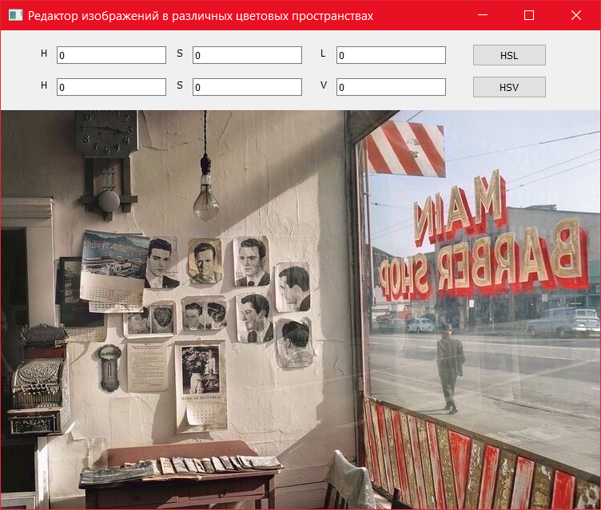

Рисунок 1 - исходная картинка

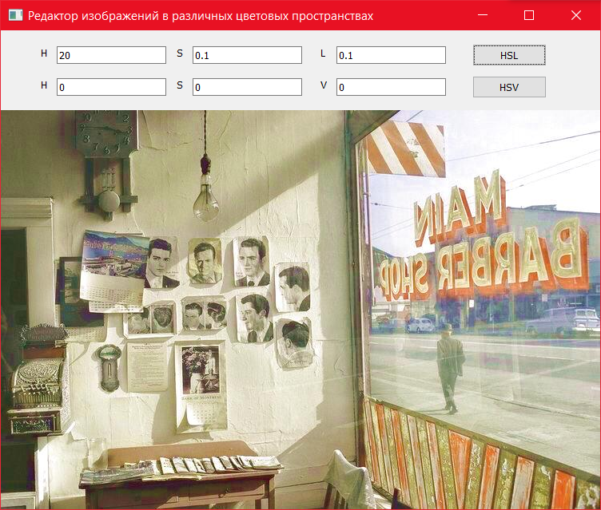

Рисунок 2 - пространство HLS (H=20, L=0.1, S=-0.1)

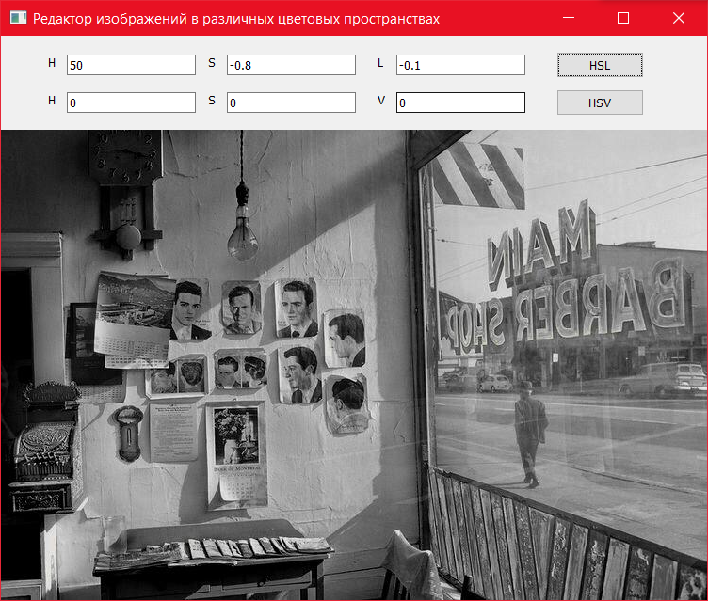

Рисунок 3 - пространство HLS (H=50, L=-0.8, S=-0.1)

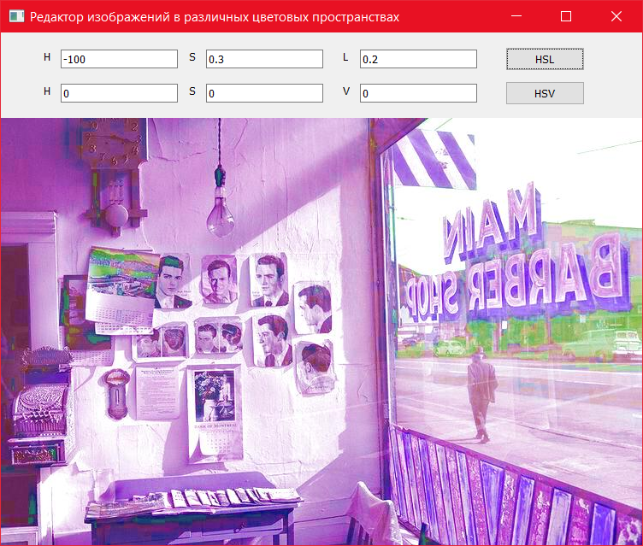

Рисунок 4 - пространство HLS (H=-100, L=0.3, S=0.2)

# Цветовое пространство HSV

Еще 4 экспериментам было применено цветовое пространство HSL, с различными параметрами, на то же самое изображение. Результаты экспериментов приведены ниже (Рисунок 5 - Рисунок 7).

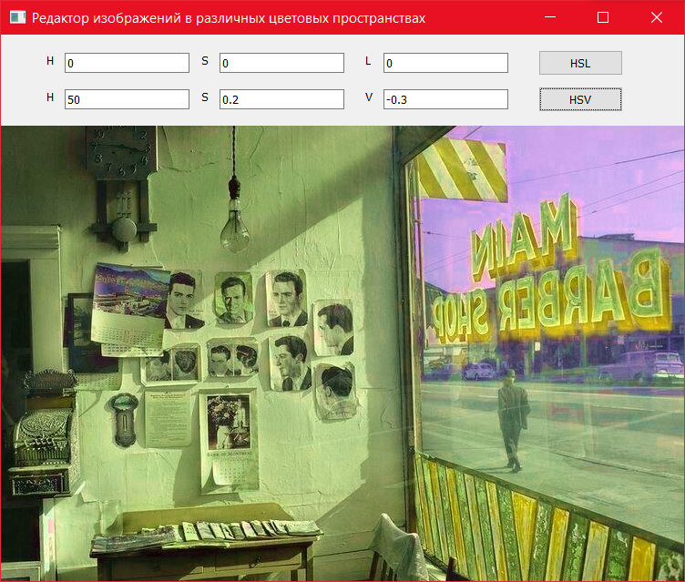

Рисунок 5 - пространство HSV(H=50, S=0.2, V=-0.3)

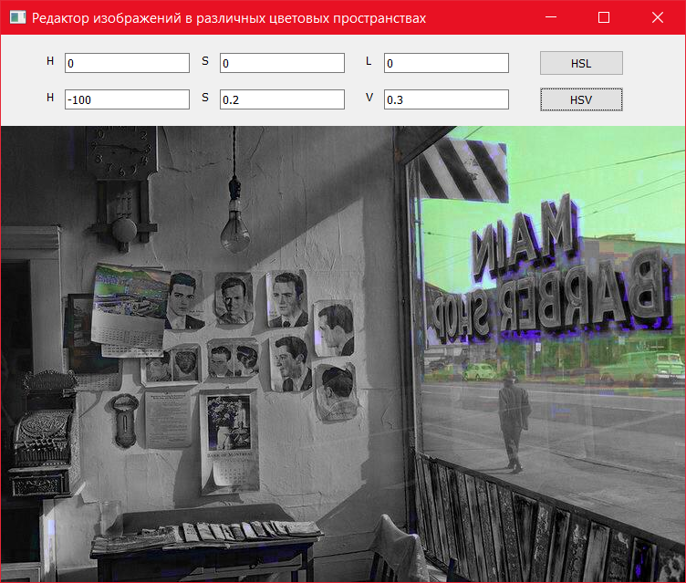

Рисунок 6 - пространство HSV(H=-100, S=0.2, V=0.3)

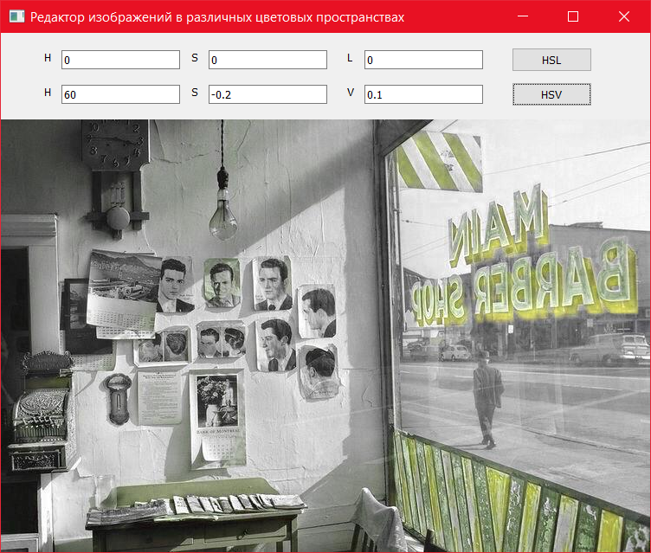

Рисунок 7 - пространство HSV(H=60, S=-0.2, V=0.1)